**阅读报告样例**

**位置**：1.2（P9）（书右上角页码而非pdf的页码）

**问题/意见/想法**： 下例是一个针对语言的上的问题

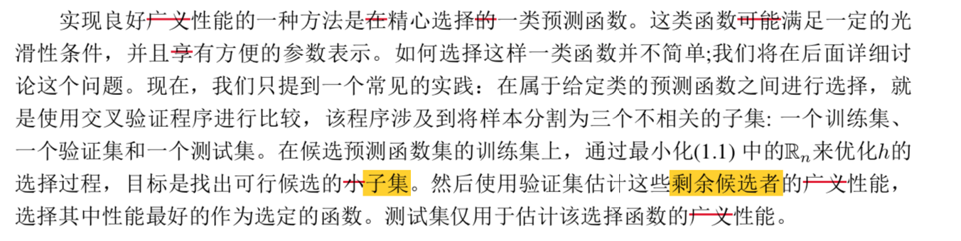

可在pdf文档中进行修改标注，然后截图。未能言尽的可在继续用文字说明。

两个记录之间用一条分割线分开，Word和Markdown均可用三个连续的---来生成一条分割线。

**位置**:2.2（P43）

**问题/意见/想法**：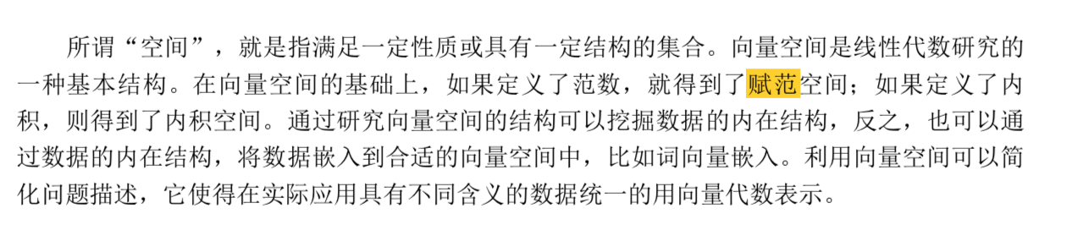

应该注明赋范空间的含义。

任何想法均可以上面这种截图+想法的方式来阐述。

**位置**:

**问题/意见/想法**：